Εργαστήριο ΤΕΧΝΙΚΗ ΝΟΜΟΘΕΣΙΑ : Τομέας πλοίου με Διάμηκες σύστημα κατασκευαστικής ενίσχυσης

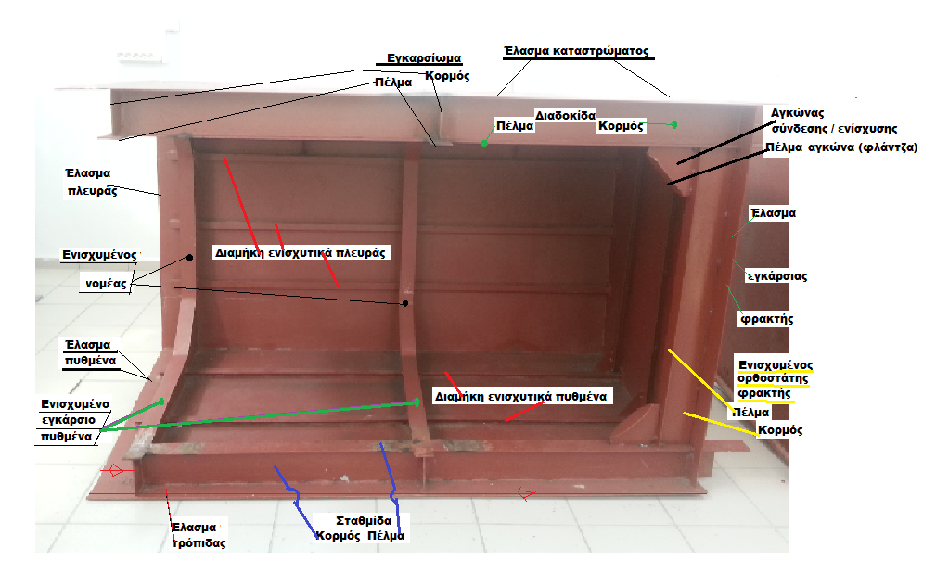 Ραφή ραφή

